Департамент образования ЯНАО
Государственное бюджетное профессиональное образовательное учреждение Ямало-Ненецкого автономного округа
«Ямальский многопрофильный колледж»

Отделение технического профиля

Допущен к защите ГЭК
заместитель директора
по учебно- производственной работе
____________________Пинчук Ю.С.
«________»________________2026 г.

ВЫПУСКНАЯ КВАЛИФИКАЦИОННАЯ РАБОТА
РАЗРАБОТКА ИНФОРМАЦИОННОЙ СИСТЕМЫ ДЛЯ ОРГАНИЗАЦИИ И ПРОВЕДЕНИЯ КИБЕРСПОРТИВНЫХ ТУРНИРОВ.

Выполнил: обучающийся учебной группы 22 ИСиП
программы подготовки специалистов среднего звена
09.02.07 Информационные системы и программирование
Гевкан Сергей Вячеславович

Руководитель: Рыбин Юрий Иванович, преподаватель высшей квалификационной категории

г. Салехард, 2026 г.

Содержание
ВВЕДЕНИЕ 3
Глава I. Теоретическая часть 5
Краткое описание предметной области 5
Основные понятия предметной области 6
ПРИНЦИПЫ РАЗРАБОТКИ ПРОГРАММНОГО ПРОДУКТА 7
ЦЕЛЕВАЯ АУДИТОРИЯ ПРОДУКТА 10
1.5 СТРУКТУРА КОНЕЧНОГО ПРОДУКТА 10
1.6 АППАРАТНОЕ И ПРОГРАММНОЕ ОБЕСПЕЧЕНИЕ 13
1.7 ОСНОВНЫЕ ЭТАПЫ РАЗРАБОТКИ 15
1.8 ОБОСНОВАНИЕ ВЫБОРА ЯЗЫКА ПРОГРАММИРОВАНИЯ 16
1.9 ОПИСАНИЕ ИНТЕГРИРОВАННОЙ СРЕДЫ РАЗРАБОТКИ (IDE) ДЛЯ ВЫБРАННОГО ЯЗЫКА ПРОГРАММИРОВАНИЯ 18
ГЛАВА II. ПРАКТИЧЕСКАЯ ЧАСТЬ 21
2.1 Разработка трёх диаграмм, описывающих функциональность, поведение и статическую структуру 21
2.2 Разработка базы данных 25
2.3 Разработка пользовательского интерфейса 34
2.4 Ключевые фрагменты программного кода 41
ЗАКЛЮЧЕНИЕ 45
ИСПОЛЬЗУЕМАЯ ЛИТЕРАТУРА 48

ВВЕДЕНИЕ
Актуальность данной выпускной квалификационной работы заключается в насущной необходимости создания простой, бесплатной и одновременно эффективной информационной системы для комплексной автоматизации организации киберспортивных турниров. Разработка такого продукта обладает двойной ценностью: с одной стороны, он решает конкретную практическую проблему сообщества организаторов, с другой — наглядно демонстрирует профессиональные компетенции выпускника в области полноценной разработки программного обеспечения.
Объектом исследования – Информационная Система
Предметом исследования является целостный процесс организации и проведения киберспортивных турниров, включающий все этапы от анонса до подведения итогов.
Цель работы заключается в проектировании, разработке и практической реализации информационной системы, которая автоматизирует ключевые этапы проведения киберспортивных турниров, обеспечивая эффективность, надежность и удобство для всех участников процесса.
Гипотеза: Разработанная в ходе работы информационная система для организации киберспортивных турниров будет обладать достаточной функциональностью, надежностью и удобством использования, что позволит рассматривать ее в качестве готового решения для автоматизации турнирного процесса в образовательных учреждениях, киберспортивных клубах и локальных игровых сообществах.
Задачи:
1. Провести детальный анализ предметной области и критический обзор существующих программных решений-аналогов.
2. Определить и структурировать функциональные и технические требования к разрабатываемой системе.
3. Спроектировать модульную архитектуру системы, схему взаимодействия компонентов и структуру базы данных.
4. Составить детализированное техническое задание, регламентирующее процесс разработки.
5. Выбрать и обосновать современный технологический стек, оптимальный для реализации поставленных задач.
6. Создать набор визуальных моделей системы, включая UML-диаграммы, отражающие ее логику и структуру данных.
7. Разработать интуитивно понятный и адаптивный пользовательский интерфейс для разных категорий пользователей.
8. Реализовать рабочий прототип системы, интегрирующий backend-логику, frontend-интерфейс и базу данных.
Практическая значимость работы заключается в создании готового к внедрению программного продукта. Данная система может успешно применяться в учебных заведениях, киберспортивных клубах и локальных сообществах для значительного упрощения организации турниров. Внедрение системы позволит существенно снизить трудозатраты организаторов, минимизировать количество ручных ошибок и повысить общую прозрачность и организованность турнирного процесса для всех вовлеченных сторон.
Структура работы логично разделена на две основные части: теоретическую, посвященную аналитическому обоснованию и проектированию системы, и практическую, содержащую описание непосредственной реализации, тестирования и оценки работоспособности разработанного решения.

Глава I. Теоретическая часть

Краткое описание предметной области
Предметной областью нашего проекта является процесс организации и проведения киберспортивных соревнований — от локальных школьных или вузовских турниров до более масштабных региональных событий. Киберспорт, как динамично развивающаяся индустрия, требует специализированных инструментов для своего функционирования. В настоящее время процесс администрирования турниров на локальном уровне часто носит хаотичный характер, что создает существенные барьеры для его популяризации и профессионального роста.
Что включает предметная область: Полный цикл турнира: от анонса и регистрации команд до формирования сетки, проведения матчей, внесения результатов и определения победителя. Этот цикл представляет собой комплекс взаимосвязанных этапов, каждый из которых требует точности и своевременности исполнения, чтобы обеспечить справедливость соревнований и положительный опыт для всех вовлеченных сторон. Множество участников: организаторы, администраторы, капитаны команд, игроки и зрители. Каждая из этих групп имеет уникальные роли, потребности и способы взаимодействия с турнирным процессом, что создает сложную систему коммуникаций, требующую четкой координации. Сложность ручного управления: сегодня многие организаторы вынуждены использовать «кальку» из Excel-таблиц, мессенджеров и социальных сетей. Это приводит к ошибкам, неразберихе, потере данных и значительным временным затратам. Использование разрозненных инструментов не обеспечивает централизованного хранения информации, затрудняет её актуализацию и повышает риск человеческой ошибки при обработке результатов или формировании расписания.
Таким образом, мы видим предметную область, которая остро нуждается в цифровизации и централизации. Создание единой информационной системы, автоматизирующей ключевые процессы, позволит устранить существующие недостатки, повысить качество проведения соревнований и сделать киберспортивные турниры более доступными и прозрачными для всех участников.

Основные понятия предметной области
При изучении предметной области были выявлены ключевые понятия, требующие разъяснения, так как они составляют семантическое ядро проекта и используются всеми участниками процесса:
Турнир — основная сущность, соревнование по определенной игре с целью выявления чемпиона. Турнир характеризуется четкими временными рамками, регламентом и составом участников. Он является центральным объектом управления в системе, вокруг которого выстраиваются все остальные процессы и взаимодействия.
Формат турнира — правила его проведения, определяющие логику соревнований. Мы реализуем два популярных формата, наиболее часто встречающихся на локальном уровне:
На выбывание (Single Elimination): проиграл — выбыл. Этот формат отличается динамичностью и простотой, позволяет быстро определить победителя при большом количестве участников, но оставляет меньше шансов на исправление случайной ошибки.
Круговой (Round Robin): все играют со всеми для честного определения сильнейшего. Данный формат обеспечивает наиболее объективную оценку силы команд, так как результат зависит от игры со всеми соперниками, однако требует больше времени для проведения.
Сетка (Bracket) — наглядное визуальное отображение турнира, его «дорожная карта». Сетка является графическим представлением структуры соревнований, показывающим все запланированные матчи, связи между ними и текущий прогресс турнира. Она служит основным источником информации для участников и зрителей о ходе соревнований.
Матч — конкретное противостояние двух команд в рамках турнира. Матч является элементарной единицей соревновательного процесса, результатом которой является продвижение одной из команд дальше по турнирной сетке или начисление очков в круговом формате. Каждый матч имеет статус (запланирован, идет, завершен) и официальный результат.
Команда — основной участник, коллектив игроков, выступающий под единым названием. Команда регистрируется на турнир как единое целое.
Капитан — ее официальный представитель в системе, который управляет заявкой и подтверждает результаты. Капитан выступает связующим звеном между организаторами и остальными игроками команды, отвечая за своевременность и корректность коммуникации.
Администратор — главный управляющий турниром через систему, от его создания до финального объявления результатов. Администратор обладает расширенными правами, позволяющими ему контролировать все аспекты жизненного цикла турнира, модерировать действия участников и обеспечивать соблюдение регламента
Информационная система — и есть наш конечный продукт: целостная программная платформа, которая объединяет всех этих участников и автоматизирует их взаимодействие. Эта система призвана заменить собой разрозненный набор инструментов, предоставив единую, согласованную среду для организации и участия в киберспортивных событиях.

ПРИНЦИПЫ РАЗРАБОТКИ ПРОГРАММНОГО ПРОДУКТА
При создании системы недостаточно просто «заставить её работать». Необходимо, чтобы она была удобной, надёжной и допускала изменения без полной перестройки всего кода. Поэтому в основе разработки лежат несколько простых, но важных правил, проверенных временем и опытом других разработчиков.
Первое правило — модульность. Система разбита на независимые модули: модуль регистрации пользователей, модуль управления турнирами, модуль генерации сетки, модуль подтверждения результатов. Такая структура позволяет добавлять новые форматы турниров без переписывания всего приложения — достаточно создать новый модуль и подключить его к системе. Ошибка в одном модуле не влияет на работу остальных, что упрощает отладку и поддержку.
Второе правило — каждый модуль отвечает только за своё дело (принцип единственной ответственности). Модуль генерации сетки занимается только построением таблицы матчей и не знает о процессе регистрации пользователей. Модуль внесения результатов сохраняет введённые капитаном данные, но не занимается их подтверждением — это функция администратора. Когда каждый модуль решает одну задачу, код становится понятнее и легче отлаживается.
Третье правило — система открыта для расширения, но закрыта для изменений (принцип открытости/закрытости). Добавление нового формата турнира (например, Double Elimination) не требует изменения уже работающего кода для Single Elimination или Round Robin. Достаточно написать новый модуль, реализующий необходимую логику, и подключить его к системе. Существующий код остаётся нетронутым и продолжает функционировать в прежнем режиме.
Четвёртое правило — интерфейсы должны быть специализированными, а не универсальными. В системе существует три типа пользователей: администратор, капитан и зритель. Для каждого типа разработан свой интерфейс: администратор видит кнопки создания турниров и подтверждения результатов, капитан — кнопки управления командой и ввода счёта, зритель — только просмотр. Такой подход проще и безопаснее, так как исключает случайный доступ к запрещённым функциям.
Пятое правило — модули не должны сильно зависеть друг от друга (слабая связанность). Жёсткая привязка одного модуля к другому приводит к тому, что изменение во втором модуле ломает первый. Чтобы этого избежать, модули общаются через простые и понятные интерфейсы. Например, модуль генерации сетки не обращается напрямую к базе данных, а вызывает специальные методы, которые уже знают, как и куда сохранять матчи. При замене базы данных переписывать модуль сетки не потребуется.
Шестое правило — код не должен повторяться (DRY). Одна и та же логика не должна встречаться в нескольких местах. Повторяющиеся фрагменты выносятся в отдельные функции. Например, проверка того, что пользователь является капитаном, используется в нескольких местах. Вместо дублирования кода создана вспомогательная функция, которая вызывается везде, где требуется такая проверка. Изменение логики производится в одном месте, а не по всему коду.
Седьмое правило — не следует добавлять функциональность «на всякий случай» (YAGNI). Нужно делать только то, что реально необходимо в данный момент. Для локальных турниров достаточно двух форматов — на выбывание и кругового. Поддержка более сложных форматов (Double Elimination, Swiss System) будет добавлена только при возникновении реальной потребности.
Абстракция и инкапсуляция. Публичный интерфейс модуля должен показывать, что он делает, скрывая, как именно. Внутренние детали реализации изолированы от внешнего мира, что позволяет изменять их без влияния на другие модули.
Тестируемость. Функции получают все необходимые данные через параметры, а не из глобальных переменных или напрямую из базы данных. Это позволяет для тестирования передавать в функцию подставные данные и проверять корректность работы без подключения к реальной базе данных.
Все перечисленные правила помогают сохранять код понятным, облегчают поиск и исправление ошибок, позволяют добавлять новые возможности без риска сломать уже работающую функциональность. В результате система получается не просто работающей, а удобной для дальнейшего развития и сопровождения.

ЦЕЛЕВАЯ АУДИТОРИЯ ПРОДУКТА
Система создается для трех основных групп пользователей, каждая из которых имеет свои потребности и задачи.
Первая группа — организаторы турниров (администраторы). Это главные пользователи системы. Им нужна система для автоматизации рутинных процессов, которые сейчас выполняются вручную с помощью Excel, Google Forms и мессенджеров. Организатор создает турнир, устанавливает правила, контролирует регистрацию команд, формирует сетку, следит за соблюдением расписания и фиксирует результаты. Система избавляет его от ошибок при ручном подсчете и экономит до 80% времени на администрирование.
Вторая группа — капитаны команд. Это активные пользователи, которые взаимодействуют с системой от имени своей команды. Капитан регистрирует команду на турнир, управляет ее составом, получает уведомления о предстоящих матчах, подтверждает участие и вносит результаты игр. Для него система — это единый и надежный канал связи с организатором, который заменяет постоянные проверки чатов и таблиц.
Третья группа — игроки и зрители. Это пассивные пользователи, которые потребляют информацию. Игроки следят за расписанием матчей своей команды и результатами. Зрители наблюдают за ходом турнира, изучают сетку и статистику. Для них система обеспечивает прозрачность и доступность актуальной информации в реальном времени.

1.5 СТРУКТУРА КОНЕЧНОГО ПРОДУКТА
Конечный продукт будет представлять собой веб-приложение по архитектуре «клиент-сервер». Клиентская часть (frontend) реализуется на базовых технологиях веб-разработки: HTML для семантической разметки содержимого страниц, CSS для стилизации и обеспечения визуальной привлекательности интерфейса, и JavaScript для реализации динамического поведения и интерактивности на стороне пользователя. Для создания современного, отзывчивого и кроссплатформенного интерфейса будет использована библиотека компонентов Bootstrap. Этот фреймворк предоставляет готовые, стилизованные UI-компоненты (кнопки, формы, навигационные панели, карточки) и мощную сеточную систему, что позволяет быстро создавать адаптивный дизайн, корректно отображающийся на устройствах с разным размером экрана — от настольных компьютеров до смартфонов. Это существенно ускоряет процесс разработки frontend и обеспечивает единообразие визуального стиля.
Серверная часть (backend), отвечающая за бизнес-логику, обработку данных и взаимодействие с базой, будет написана на языке Python. Для хранения всей информации системы — данных о пользователях, командах, турнирах, матчах и результатах — выбрана реляционная система управления базами данных MySQL. Взаимодействие между клиентской и серверной частями будет осуществляться через RESTful API — архитектурный стиль, предполагающий организацию набора четко определенных эндпоинтов (URL-адресов) для операций с данными (GET для получения, POST для создания, PUT/PATCH для обновления, DELETE для удаления). Для обеспечения безопасного доступа к этому API будет реализована аутентификация на основе JWT (JSON Web Tokens). При успешном входе в систему сервер генерирует и подписывает токен, который затем передается клиентом в заголовке каждого последующего запроса, подтверждая права пользователя без необходимости постоянной переаутентификации.
Система организована в логически обособленные модули, каждый из которых отвечает за свою предметную область и может разрабатываться, тестироваться и обновляться относительно независимо. Модуль аутентификации и авторизации является фундаментальным и управляет жизненным циклом учетных записей пользователей (регистрация, вход, восстановление пароля), а также реализует строгую ролевую модель контроля доступа, определяя, какие действия доступны пользователям с ролями "администратор", "капитан", "игрок" или "зритель". Модуль управления турнирами предоставляет администратору комплексный инструмент для создания нового турнира: задания названия, выбора игровой дисциплины, установки формата проведения, ввода детальных правил, указания дат, определения призового фонда и управления общим статусом события.
Модуль команд и игроков позволяет капитанам формировать и управлять своими киберспортивными коллективами: создавать команду, приглашать в нее других зарегистрированных игроков, назначать им игровые роли и редактировать состав. Модуль турнирной сетки — один из наиболее важных с точки зрения автоматизации — после завершения регистрации участников и старта турнира автоматически генерирует начальную сетку матчей (bracket) в соответствии с выбранным форматом (например, олимпийская система на выбывание или круговой этап). Модуль матчей и результатов отвечает за планирование игр (установку даты и времени для каждого матча в сетке), предоставление интерфейса капитанам для внесения результата сыгранной игры и инструменты администратору для проверки и окончательного подтверждения этого результата. После подтверждения результат автоматически учитывается в турнирной сетке.
Административная панель выступает в роли единой консоли управления для организатора, предоставляя ему полный обзор и контроль над всеми процессами: мониторингом активности, модерированием заявок, ручной корректировкой сетки в спорных ситуациях, просмотром системной статистики и управлением пользователями. Наконец, публичная часть системы доступна абсолютно всем посетителям сайта без необходимости регистрации или авторизации. Здесь в режиме реального времени отображаются анонсы предстоящих турниров, актуальные турнирные сетки, расписание матчей, результаты завершенных игр и общая статистика, обеспечивая максимальную прозрачность и информационную открытость для зрительской аудитории.

1.6 АППАРАТНОЕ И ПРОГРАММНОЕ ОБЕСПЕЧЕНИЕ
Для реализации данного проекта была подобрана соответствующая аппаратная и программная конфигурация. Аппаратная часть включает компьютер со следующими минимальными характеристиками: процессор Intel Core i5 или аналогичный по производительности AMD Ryzen 5. Данные модели процессоров обеспечивают необходимую вычислительную мощность для работы со средой разработки, серверными компонентами и тестированием приложения. Рекомендуемый объём оперативной памяти (ОЗУ) составляет от 8 до 16 гигабайт. Этот параметр напрямую влияет на многозадачность — возможность одновременной работы нескольких ресурсоёмких программ без снижения скорости отклика системы. Также требуется не менее 20 гигабайт свободного пространства на постоянном запоминающем устройстве (желательно SSD-типа). Данное пространство будет занято операционной системой, инструментами разработки, библиотеками проекта и его файлами.
Программная часть проекта представляет собой стандартный стек технологий для создания веб-приложения. В качестве базовой операционной системы выбрана Windows ввиду её широкой распространённости и стабильности. Для управления исходным кодом и контроля его изменений применяется система Git. Серверная логика (backend) реализована на языке программирования Python, который был выбран благодаря его относительно простому синтаксису, высокой читаемости и наличию специализированных фреймворков для веб-разработки. Для организации хранения всех структурированных данных приложения, таких как информация о пользователях или содержимое сайта, используется система управления базами данных MySQL. Её основная задача — надёжное хранение, упорядочивание и быстрая выдача информации по запросам приложения. Клиентская сторона (frontend), отвечающая за отображение интерфейса в браузере пользователя, построена на базовых веб-технологиях: HTML для создания структуры веб-страниц, CSS для задания их внешнего вида и стилей, и JavaScript для добавления интерактивных элементов. Для ускорения разработки адаптивного дизайна, корректно отображающегося на разных устройствах, использовался фронтенд-фреймворк Bootstrap.
Основной рабочей средой для написания кода послужила интегрированная среда разработки (IDE) PyCharm (Рисунок 1), оптимизированная для работы с Python. Она предоставляет удобный редактор с подсказками, встроенные средства для отладки и тестирования кода, а также инструменты для работы с системой контроля версий Git.
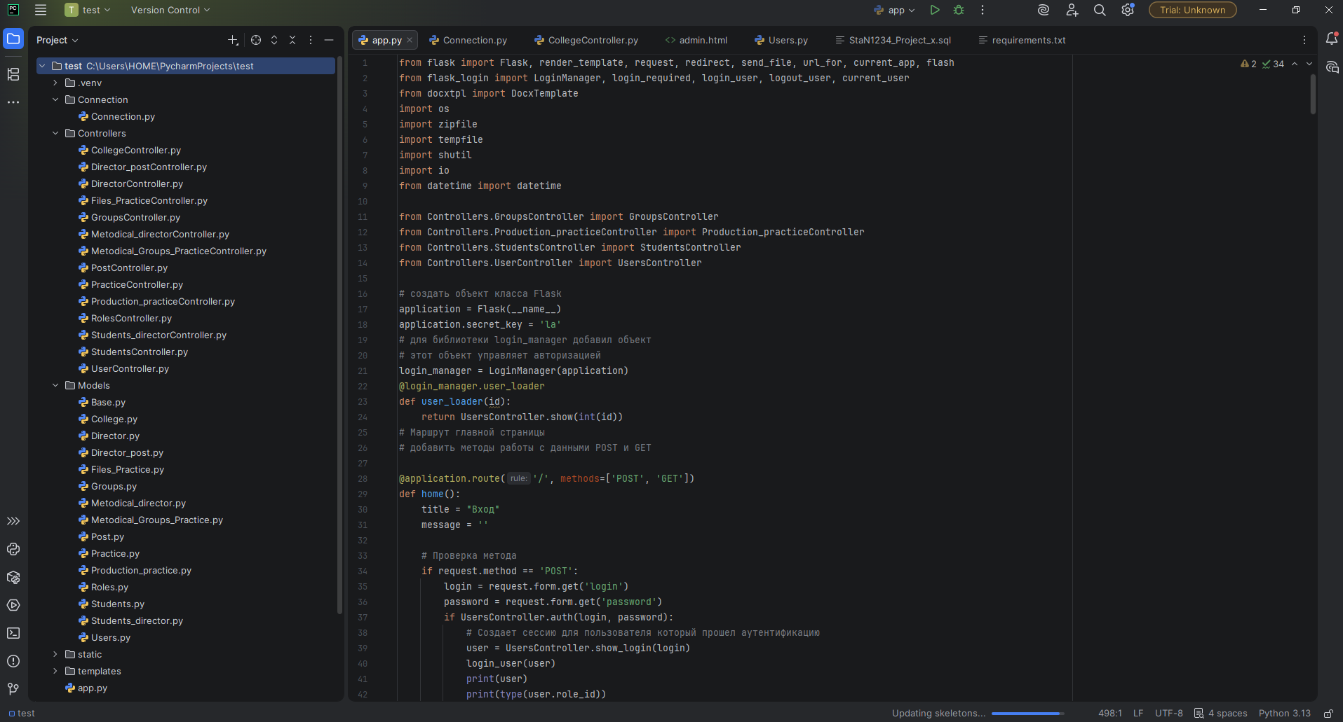
Рисунок 1 – Интегрированная среда разработки (IDE) PyCharm

На этапе проектирования пользовательского интерфейса применялся онлайн-инструмент Figma (Рисунок 2). Этот сервис позволяет создавать детализированные макеты и интерактивные прототипы, что помогает наглядно определить структуру, внешний вид и логику взаимодействия пользователя с приложением до начала непосредственной вёрстки и программирования.
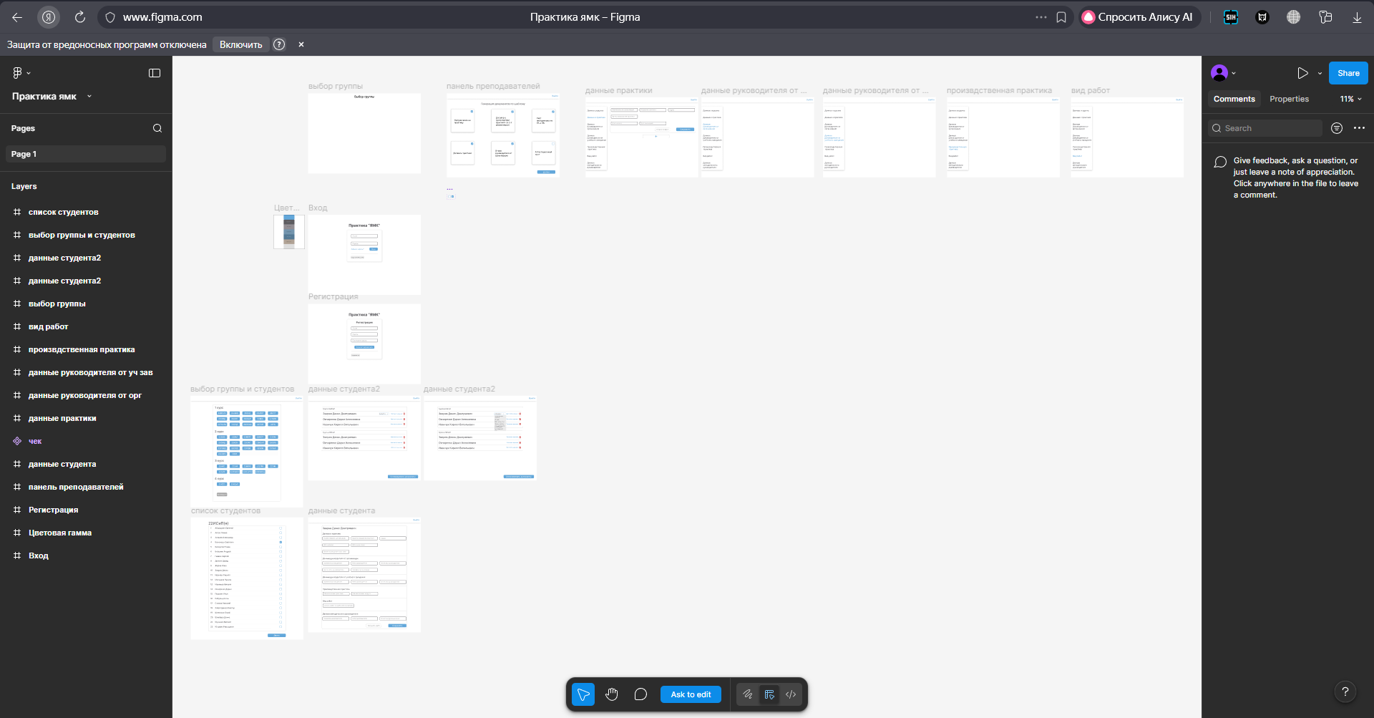
Рисунок 2 – Интерфейс онлайн-инструмента Figma

1.7 ОСНОВНЫЕ ЭТАПЫ РАЗРАБОТКИ
Проект будет реализован поэтапно по итеративной модели, что позволит последовательно создавать и проверять функциональность системы, оперативно вносить корректировки на основе промежуточных результатов и тестирования.
Этап 1. Подготовительный (2 недели): анализ требований всех групп пользователей, выявление ключевых сценариев использования системы, проектирование структуры базы данных с определением всех сущностей, атрибутов и связей между ними, создание графических прототипов основных экранов (макетов) системы в инструменте Figma для визуализации будущего интерфейса и согласования логики работы.
Этап 2. Backend-разработка (4 недели): настройка проекта и рабочего окружения (виртуальная среда Python, установка зависимостей), создание моделей данных (Python-классы, отражающие таблицы БД), разработка серверной логики и API-эндпоинтов для обработки запросов от клиентской части, реализация бизнес-логики формирования турнирных сеток (алгоритмы для Single Elimination и Round Robin) и обработки результатов (автоматическое продвижение победителей, расчет статистики).
Этап 3. Frontend-разработка (4 недели): верстка компонентов пользовательского интерфейса на основе утвержденных прототипов, реализация адаптивного дизайна для корректного отображения на устройствах с разным размером экрана (desktop, tablet, mobile), интеграция с серверной частью через обработку форм и HTTP-запросов (AJAX/Fetch API), реализация клиентской валидации данных и динамического обновления контента без перезагрузки страниц.
Этап 4. Интеграция и тестирование (2 недели): соединение frontend и backend в единое работающее приложение, проведение комплексного функционального тестирования по основным пользовательским сценариям (регистрация, создание турнира, формирование сетки, внесение результата), нагрузочное тестирование для проверки стабильности работы при одновременном доступе нескольких десятков пользователей, выявление и исправление ошибок взаимодействия, проблем с отображением данных и производительностью.
Этап 5. Развертывание и документация (1 неделя): деплой готового приложения на тестовый или продуктивный сервер (VPS/VDS), настройка веб-сервера, базы данных и системного окружения, написание итоговой документации: руководство пользователя для администраторов и капитанов команд, а также техническая документация по установке, настройке и запуску системы для других разработчиков, подготовка финального отчета по проекту.

1.8 ОБОСНОВАНИЕ ВЫБОРА ЯЗЫКА ПРОГРАММИРОВАНИЯ
Для серверной части выбран Python. Этот язык обладает чистым и читаемым синтаксисом, что важно для учебного проекта, так как облегчает понимание кода, его проверку преподавателем и дальнейшую поддержку. Python имеет большое и активное сообщество разработчиков по всему миру, что гарантирует доступ к обширной документации, готовым решениям на форумах и оперативную помощь при возникновении проблем. Богатая экосистема библиотек и фреймворков позволяет не разрабатывать базовые компоненты системы с нуля, а использовать проверенные инструменты, ускоряя процесс создания приложения. Python позволяет быстро создавать прототипы и полноценные приложения благодаря высокой скорости разработки, минималистичному коду и поддержке различных парадигм программирования. Для работы с веб-приложениями на Python существуют мощные и популярные фреймворки, такие как Django и Flask, которые предоставляют готовую структуру проекта, систему маршрутизации, инструменты для работы с формами и шаблонами, что идеально подходит для реализации информационной системы.
Для хранения данных выбрана MySQL — надежная и производительная реляционная система управления базами данных, которая широко распространена в индустрии и хорошо документирована. MySQL отлично зарекомендовала себя в проектах различного масштаба, обеспечивая высокую скорость обработки запросов и стабильность работы. Она полностью бесплатна для использования в учебных и коммерческих проектах (в редакции Community Edition), что соответствует бюджетным ограничениям дипломной работы. MySQL поддерживает стандартный язык запросов SQL, транзакции для обеспечения целостности данных, механизмы репликации и резервного копирования. Большое количество хостинг-провайдеров предлагает готовую поддержку MySQL, что упрощает процесс развертывания системы в интернете.
Связка Python и MySQL обеспечивает достаточную производительность для задач системы, так как Python эффективно обрабатывает бизнес-логику, а MySQL оптимизирована для быстрого выполнения сложных запросов к данным. Для работы с MySQL из Python существует несколько проверенных драйверов и ORM (Object-Relational Mapping) библиотек, таких как SQLAlchemy и Django ORM, которые позволяют взаимодействовать с базой данных на высоком уровне абстракции, минимизируя риски ошибок и повышая безопасность за счет защиты от SQL-инъекций. Данная технологическая пара широко используется в индустрии, что гарантирует долгосрочную поддержку и совместимость, а также упрощает процесс разработки и развертывания благодаря понятной архитектуре и наличию большого количества обучающих материалов.

1.9 ОПИСАНИЕ ИНТЕГРИРОВАННОЙ СРЕДЫ РАЗРАБОТКИ (IDE) ДЛЯ ВЫБРАННОГО ЯЗЫКА ПРОГРАММИРОВАНИЯ
В качестве основной среды разработки выбран PyCharm от компании JetBrains. Эта специализированная IDE создана именно для Python-разработки и предлагает наиболее полную и глубокую поддержку языка среди существующих инструментов. PyCharm предоставляет интеллектуальное завершение кода (code completion) с продвинутым анализом контекста: система понимает типы переменных, структуру проекта, импортированные библиотеки и на основе этого предлагает релевантные варианты методов, атрибутов и импортов, что значительно ускоряет написание кода и снижает вероятность синтаксических ошибок. Среда включает мощный визуальный отладчик с возможностью пошагового выполнения кода (step-by-step debugging), установки условных точек останова (conditional breakpoints), инспекции и изменения значений переменных в реальном времени во время выполнения программы, а также просмотра стека вызовов (call stack), что незаменимо для поиска и исправления логических ошибок и сложных багов.
Для работы с базой данных BrainyCP в PyCharm может быть использован официальный плагин интеграции, который предоставляет специализированные инструменты для работы с этой СУБД. Плагин позволяет напрямую из IDE подключаться к серверу BrainyCP, визуально просматривать структуру таблиц, индексы и связи, созданные через web-интерфейс BrainyCP. Он поддерживает выполнение SQL-запросов с подсветкой синтаксиса и автодополнением, специфичным для BrainyCP, а также позволяет редактировать данные в табличном представлении. Плагин обеспечивает синхронизацию между локальными файлами проекта и удаленной базой данных BrainyCP, что упрощает процесс разработки и избавляет от необходимости постоянного переключения между разными приложениями.
Интеграция с системой контроля версий Git реализована на глубоком уровне — IDE предоставляет удобный графический интерфейс для всех основных операций: можно просматривать diff изменений в файлах, создавать коммиты с детальными сообщениями, работать с ветками (branching) через визуальное дерево, выполнять слияния (merge), отправлять изменения в удаленные репозитории (push/pull) и разрешать конфликты слияний, что обеспечивает эффективную командную работу и соблюдение практик управления версиями даже для начинающих разработчиков.
PyCharm поддерживает работу с полным стеком веб-технологий, необходимым для проекта: для HTML,CSS и JavaScript предусмотрена продвинутая подсветка синтаксиса, проверка ошибок, рефакторинг и автодополнение, в том числе для фреймворка Bootstrap (распознаются CSS-классы и компоненты), что критически важно для полноценной fullstack-разработки, позволяя работать с клиентской и серверной частями в рамках одного проекта и одной среды. Профессиональная версия также включает расширенные инструменты для работы с базами данных, научными вычислениями (поддержка Jupyter Notebooks, интеграция с библиотеками NumPy, Pandas, Matplotlib) и веб-фреймворками (Django, Flask, FastAPI с готовыми шаблонами проектов, средствами отладки шаблонов и управления миграциями).
Среда позволяет организовать проектную структуру с четким логическим разделением на модули: backend для Python-кода серверной части и бизнес-логики, frontend для клиентских файлов (HTML, CSS, JS), database для файлов конфигурации подключения к BrainyCP, SQL-скриптов инициализации и миграций БД, и docs для проектной и пользовательской документации. PyCharm оптимизирована для производительной работы с большими и сложными проектами благодаря умному индексированию кода, фоновому анализу, кэшированию и поддержке проектов с множеством зависимостей. Таким образом, среда предоставляет все необходимые инструменты для эффективной разработки, отладки, рефакторинга и тестирования Python-приложений, обеспечивая высокую продуктивность разработчика на всех этапах создания информационной системы.

ГЛАВА II. ПРАКТИЧЕСКАЯ ЧАСТЬ

2.1 Разработка трёх диаграмм, описывающих функциональность, поведение и статическую структуру
Перед началом реализации программного кода было проведено формализованное описание требований к системе и её архитектуры в виде графических моделей. Для этой цели был использован язык UML (Unified Modeling Language), который является стандартом в области объектно-ориентированного анализа и проектирования программных систем. Применение UML позволяет не только структурировать представление о будущей системе, но и служит эффективным средством коммуникации с научным руководителем и потенциальными заказчиками. В рамках данной дипломной работы было построено три диаграммы, каждая из которых раскрывает определённый аспект системы: функциональный (что система делает), поведенческий (как именно она это делает во времени) и статический (из каких сущностей и связей она состоит).
Диаграмма вариантов использования(Рисунок 3) (use case diagram) предназначена для описания функциональных требований к системе с точки зрения внешних наблюдателей, называемых акторами. В разработанной турнирной системе выделено три основных актора: Администратор, Капитан команды и Зритель (незарегистрированный пользователь). Данное разделение ролей соответствует классической ролевой модели доступа и принципу наименьших привилегий, согласно которому каждый актор имеет доступ только к тем функциям, которые необходимы для выполнения его задач.
На рисунке 3 представлена визуализация диаграммы вариантов использования.
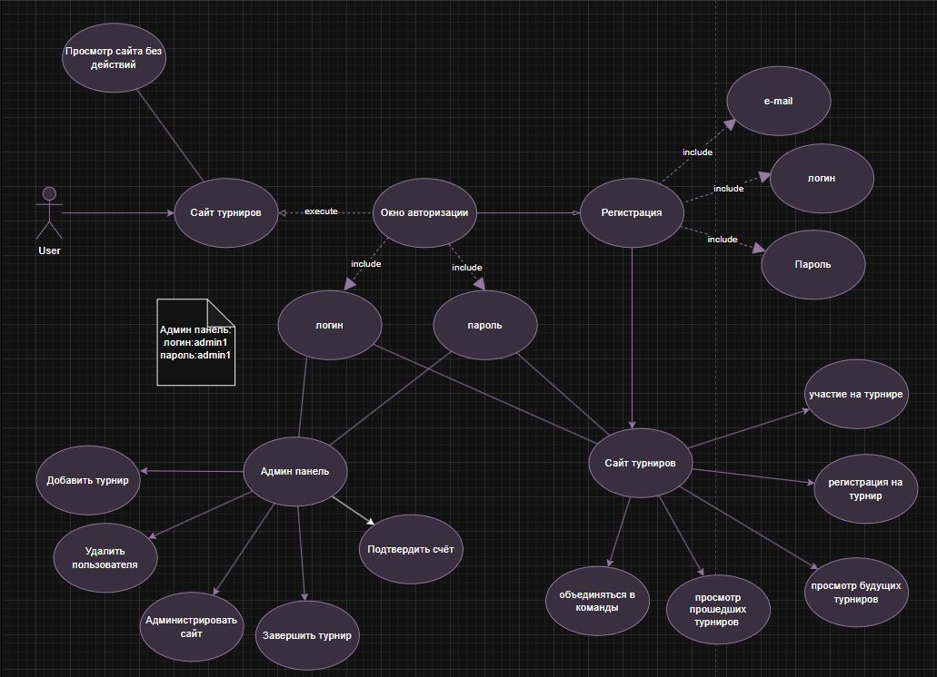
Рисунок 3 - Диаграмма вариантов использования
Как показано на рисунке 3, Администратор обладает наиболее широкими полномочиями: он создаёт турниры, утверждает заявки команд, формирует турнирную сетку, подтверждает результаты матчей, управляет пользователями и настраивает права доступа. Капитан команды может создавать команду, управлять её составом, регистрировать команду на турнир, вносить результат матча и участвовать в процедуре пик/бана для дисциплины CS2. Важно отметить, что внесённый капитаном результат не становится окончательным автоматически — он отправляется администратору на подтверждение, что исключает возможность фальсификации. Зритель (незарегистрированный пользователь) имеет доступ только к просмотру списка турниров, турнирной сетки, расписания матчей и статистики, но не может выполнять активные действия, такие как регистрация команды или внесение результатов.
Для детализации поведения системы была построена диаграмма последовательности(Рисунок 4), отображающая обмен сообщениями между объектами во времени. Был выбран сценарий «Регистрация команды на турнир», как один из ключевых процессов системы.
На рисунке 4 представлена визуализация диаграммы последовательности.
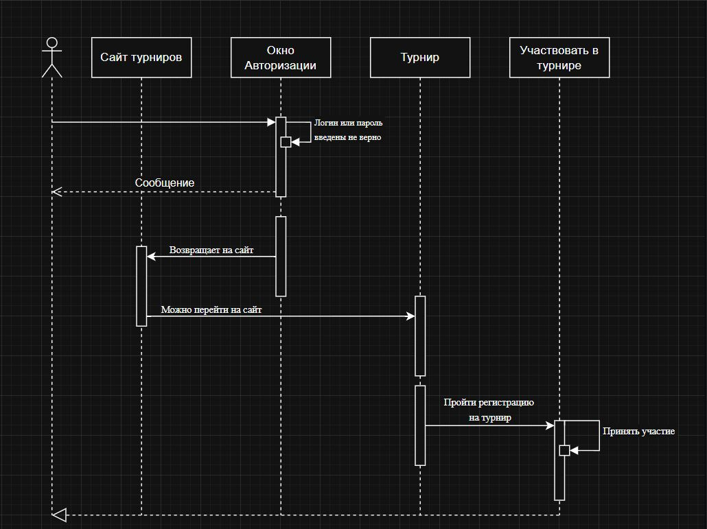
Рисунок 4 – Диаграмма последовательности со сценарием «Регистрация команды на турнир»
Как показано на рисунке 4, процесс регистрации включает следующие этапы. Капитан заходит на страницу турнира, после чего система запрашивает данные турнира и информацию о команде капитана. При нажатии кнопки «Зарегистрировать команду» выполняются последовательные проверки: наличие роли капитана, существование команды, принадлежность команды капитану, статус турнира (должен быть открыт для регистрации), отсутствие дублирующей регистрации, соблюдение лимита команд. При успешном прохождении всех проверок в базе данных создаётся запись о регистрации, и капитану возвращается сообщение об успешном завершении операции. В случае нарушения любого из условий система возвращает соответствующее сообщение об ошибке.
Для документирования статической структуры системы была построена диаграмма классов(Рисунок 5), отражающая состав классов, их атрибуты и методы, а также связи между ними. При построении диаграммы учитывались модели данных, описанные в файлах папки Models, и структура базы данных, содержащаяся в файле tournament.sql.
На рисунке 5 представлена визуализация диаграммы классов.
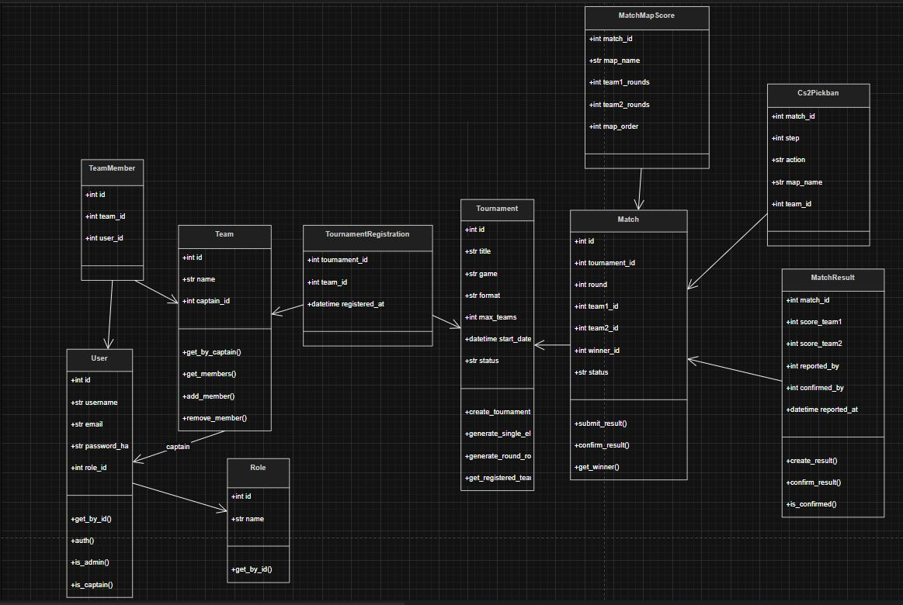
Рисунок 5 - Диаграмма классов
Центральной сущностью на рисунке 5 является класс User, который представляет зарегистрированного пользователя системы. Он содержит атрибуты для аутентификации (идентификатор, имя пользователя, электронная почта, хеш пароля) и ссылку на роль. От класса User зависят классы Team и TeamMember, обеспечивающие функциональность управления командами. Класс Tournament представляет турнир с его параметрами (название, игра, формат, статус). Класс Match описывает отдельный матч в рамках турнира, а MatchResult — результат этого матча. Для поддержки дисциплины CS2 были введены класы Cs2Pickban (история шагов пик/бана) и MatchMapScore (счёт по отдельным картам). Все связи между классами реализованы через внешние ключи, что обеспечивает целостность данных на уровне базы данных.

2.2 Разработка базы данных
Для хранения данных системы была выбрана СУБД MySQL. Выбор обусловлен распространённостью данной системы, наличием полной документации, бесплатностью (Community Edition) и совместимостью с большинством хостинг-провайдеров. Взаимодействие с базой данных осуществляется через ORM Peewee, что позволяет описывать структуру данных на языке Python в виде классов-моделей и избавляет от необходимости писать SQL-запросы вручную. Файл tournament.sql содержит финальную версию схемы базы данных.
Таблица users (пользователи) хранит учётные записи всех пользователей системы — администраторов, капитанов, игроков и зрителей. Она является центральной таблицей, на которую ссылаются практически все остальные. Поле id представляет собой первичный ключ, уникальный числовой идентификатор каждого пользователя, который используется во внешних ключах других таблиц для ссылки на конкретного пользователя. Поле username — это уникальное имя пользователя (логин), служащее основным идентификатором при входе в систему; уникальность исключает дублирование учётных записей. Поле email — адрес электронной почты, также уникальный, используется для уведомлений (о предстоящих матчах, подтверждении результатов) и восстановления пароля. Поле password_hash хранит хеш пароля, сгенерированный алгоритмом bcrypt; хранение именно хеша, а не пароля в открытом виде обеспечивает безопасность даже при компрометации базы данных. Поле role_id — внешний ключ на таблицу roles, определяющий права доступа пользователя; значение по умолчанию — 3 (зритель). Поле created_at фиксирует дату и время регистрации, что полезно для аудита и статистики. Таблица users связана с roles (многие пользователи имеют одну роль), с teams (пользователь может быть капитаном команды), с team_members (пользователь может состоять в командах как игрок) и с match_results (пользователь может внести или подтвердить результат).
Таблица 1 – Описание таблицы users
Имя поля | Тип данных | Ограничения | Описание
id | INT | PRIMARY KEY, AUTO_INCREMENT | Уникальный идентификатор пользователя
username | VARCHAR(50) | NOT NULL, UNIQUE | Имя пользователя (логин)
email | VARCHAR(100) | NOT NULL, UNIQUE | Адрес электронной почты
password_hash | VARCHAR(255) | NOT NULL | Хеш пароля (алгоритм bcrypt)
role_id | INT | FOREIGN KEY → roles(id), DEFAULT 3 | Роль пользователя
created_at | TIMESTAMP | NOT NULL, DEFAULT CURRENT_TIMESTAMP | Дата регистрации

Таблица roles (роли) является справочной таблицей, определяющей возможные роли пользователей в системе. Вынесение ролей в отдельную таблицу вместо хранения строкой в users позволяет гибко добавлять новые роли без изменения схемы базы данных. В таблице предопределены следующие роли: admin (администратор, полный доступ), captain (капитан команды, может управлять составом и вносить результаты), player (игрок, может просматривать и вступать в команды), viewer (зритель, только просмотр). Таблица roles связана отношением один ко многим с таблицей users.
Таблица 2 – Описание таблицы roles
Имя поля | Тип данных | Ограничения | Описание
id | INT | PRIMARY KEY, AUTO_INCREMENT | Уникальный идентификатор роли
name | VARCHAR(30) | NOT NULL, UNIQUE | Название роли (admin, captain, player, viewer)

Таблица teams (команды) хранит информацию о киберспортивных командах, которые участвуют в турнирах. Команда является коллективным участником соревнований. Поле id — первичный ключ команды. Поле name — название команды (например, Team Phoenix), обязательное поле, так как команда не может существовать без имени. Поле captain_id — внешний ключ на таблицу users. У каждой команды ровно один капитан, который обладает правами на управление составом и внесение результатов. Капитан также является игроком своей команды. Ограничение уникальности по этому полю гарантирует, что один пользователь не может быть капитаном двух разных команд одновременно, что исключает конфликт интересов. Поле created_at — дата создания команды, полезная для отслеживания активности. Таблица teams связана с users через капитана (один капитан может владеть одной командой), с team_members (одна команда может иметь много игроков) и с tournament_registrations (одна команда может иметь много регистраций на турниры).
Таблица 3 – Описание таблицы teams
Имя поля | Тип данных | Ограничения | Описание
id | INT | PRIMARY KEY, AUTO_INCREMENT | Уникальный идентификатор команды
name | VARCHAR(100) | NOT NULL | Название команды
captain_id | INT | FOREIGN KEY → users(id) | Капитан команды
created_at | TIMESTAMP | NOT NULL, DEFAULT CURRENT_TIMESTAMP | Дата создания

Таблица team_members (состав команды) реализует связь «многие ко многим» между пользователями и командами, позволяя одному игроку состоять в нескольких командах и одной команде иметь нескольких игроков. Поле id — первичный ключ. Поле team_id — внешний ключ на таблицу teams. Поле user_id — внешний ключ на таблицу users. Без этой таблицы пришлось бы хранить список игроков в одном поле команды, что нарушило бы первую нормальную форму, так как нельзя хранить несколько значений в одном атрибуте. Данная структура обеспечивает гибкость: игрок может покинуть команду или перейти в другую без потери истории.
Таблица 4 – Описание таблицы team_members
Имя поля | Тип данных | Ограничения | Описание
id | INT | PRIMARY KEY, AUTO_INCREMENT | Уникальный идентификатор связи
team_id | INT | FOREIGN KEY → teams(id) | Команда
user_id | INT | FOREIGN KEY → users(id) | Игрок

Таблица tournaments (турниры) является центральной таблицей, описывающей каждое соревнование — его параметры, формат, сроки и статус. Поле id — первичный ключ турнира. Поле title — название турнира (например, КиберКубок 2026). Поле game — игровая дисциплина (CS2, Dota 2, Valorant и др.); хранится строкой для гибкости, поскольку не требуется создавать отдельную справочную таблицу, если список игр заранее не фиксирован. Поле format определяет формат проведения: single_elimination (на выбывание) или round_robin (круговой); от этого поля зависит алгоритм генерации турнирной сетки. Поле max_teams задаёт максимальное количество команд-участниц и используется для валидации регистраций: система не позволит зарегистрироваться больше чем max_teams командам. Поле start_date — дата и время начала турнира; регистрация доступна только до наступления этой даты. Поле status — текущий статус турнира: registration (регистрация открыта), in_progress (турнир идёт), completed (завершён). Управление статусами является ключевой бизнес-логикой системы. Поле created_by — внешний ключ на таблицу users (администратор, создавший турнир), позволяющий определить, кто отвечает за проведение. Поле created_at — дата создания записи о турнире. Таблица tournaments связана с users через создателя (один администратор может создать много турниров), с tournament_registrations (один турнир имеет много регистраций) и с matches (один турнир имеет много матчей).

Таблица 5 – Описание таблицы tournaments
Имя поля | Тип данных | Ограничения | Описание
id | INT | PRIMARY KEY, AUTO_INCREMENT | Уникальный идентификатор турнира
title | VARCHAR(100) | NOT NULL | Название турнира
game | VARCHAR(50) | NOT NULL | Игровая дисциплина
format | VARCHAR(50) | NOT NULL | Формат (single_elimination / round_robin)
max_teams | INT | NOT NULL | Максимальное количество команд
start_date | DATETIME | NOT NULL | Дата и время начала
status | VARCHAR(50) | NOT NULL, DEFAULT 'registration' | Статус турнира
created_by | INT | FOREIGN KEY → users(id) | Администратор, создавший турнир
created_at | TIMESTAMP | NOT NULL, DEFAULT CURRENT_TIMESTAMP | Дата создания

Таблица tournament_registrations (регистрации команд на турнир) фиксирует факт регистрации конкретной команды на конкретный турнир. Без этой таблицы было бы невозможно отследить, какие команды участвуют в каком турнире. Поле id — первичный ключ. Поле tournament_id — внешний ключ на таблицу tournaments. Поле team_id — внешний ключ на таблицу teams. Поле registered_at — временная метка регистрации, позволяющая, например, приоритезировать команды по времени подачи заявки, если количество мест ограничено. Пара полей (tournament_id, team_id) является уникальной, что исключает дублирующую регистрацию одной команды на один турнир. Таблица tournament_registrations реализует связь многие ко многим между tournaments и teams.
Таблица 6 – Описание таблицы tournament_registrations
Имя поля | Тип данных | Ограничения | Описание
id | INT | PRIMARY KEY, AUTO_INCREMENT | Уникальный идентификатор регистрации
tournament_id | INT | FOREIGN KEY → tournaments(id) | Турнир
team_id | INT | FOREIGN KEY → teams(id) | Команда
registered_at | TIMESTAMP | NOT NULL, DEFAULT CURRENT_TIMESTAMP | Дата регистрации

Таблица matches (матчи) хранит информацию о каждом отдельном матче в рамках турнира: какие команды встречаются, в каком раунде, каков статус и кто победил. Поле id — первичный ключ матча. Поле tournament_id — внешний ключ на таблицу tournaments, поскольку каждый матч привязан к своему турниру. Поле round — номер раунда (1 — первый раунд, 2 — четвертьфинал и т.д.), необходимое для корректного построения турнирной сетки. Поля team1_id и team2_id — внешние ключи на таблицу teams; могут быть NULL, если команда на данной позиции ещё не определена (например, в сетке с бай-баем или когда победитель предыдущего матча ещё не известен). Поле winner_id — внешний ключ на таблицу teams (победитель матча); может быть NULL, если матч ещё не сыгран. Заполняется автоматически после подтверждения результата. Поле status определяет статус матча: pending (ожидает проведения), finished (результат внесён капитаном, ожидает подтверждения администратора), confirmed (результат подтверждён). Таблица matches связана с tournaments (один турнир имеет много матчей), с match_results (один матч имеет один результат), с cs2_pickban (один матч имеет много шагов пик/бана) и с match_map_scores (один матч имеет много записей о счёте по картам).
Таблица 7 – Описание таблицы matches
Имя поля | Тип данных | Ограничения | Описание
id | INT | PRIMARY KEY, AUTO_INCREMENT | Уникальный идентификатор матча
tournament_id | INT | FOREIGN KEY → tournaments(id) | Турнир
round | INT | NOT NULL | Номер раунда
team1_id | INT | FOREIGN KEY → teams(id), NULLABLE | Первая команда
team2_id | INT | FOREIGN KEY → teams(id), NULLABLE | Вторая команда
winner_id | INT | FOREIGN KEY → teams(id), NULLABLE | Победитель
status | VARCHAR(50) | NOT NULL, DEFAULT 'pending' | Статус матча

Таблица match_results (результаты матчей) хранит протоколы завершённых матчей — точный счёт, кто внёс результат и кто подтвердил. Отдельное хранение результатов позволяет сохранять историю даже после изменения статуса матча. Поле id — первичный ключ. Поле match_id — внешний ключ на таблицу matches. Поля score_team1 и score_team2 — количество победных карт (в CS2) или количество очков (в зависимости от дисциплины); оба поля обязательные. Поле reported_by — внешний ключ на таблицу users (капитан, который внёс результат); позволяет отследить, кто именно сообщил результат, для разрешения спорных ситуаций. Поле confirmed_by — внешний ключ на таблицу users (администратор, который подтвердил результат); может быть NULL, если результат пока не подтверждён. Наличие этого поля реализует двухэтапную бизнес-логику: результат становится официальным только после подтверждения администратором. Поле reported_at фиксирует время внесения результата.
Таблица 8 – Описание таблицы match_results
Имя поля | Тип данных | Ограничения | Описание
id | INT | PRIMARY KEY, AUTO_INCREMENT | Уникальный идентификатор результата
match_id | INT | FOREIGN KEY → matches(id) | Матч
score_team1 | INT | NOT NULL | Счёт первой команды
score_team2 | INT | NOT NULL | Счёт второй команды
reported_by | INT | FOREIGN KEY → users(id) | Капитан, внёсший результат
confirmed_by | INT | FOREIGN KEY → users(id), NULLABLE | Администратор, подтвердивший результат
reported_at | TIMESTAMP | NOT NULL, DEFAULT CURRENT_TIMESTAMP | Время внесения результата

Таблица cs2_pickban (история пик/бана для CS2) хранит пошаговую запись процесса выбора и запрета карт перед матчем в дисциплине CS2. Это необходимо для прозрачности и возможности отката в случае спорных ситуаций. Поле id — первичный ключ. Поле match_id — внешний ключ на таблицу matches. Поле step — номер шага от 1 до 7, определяющий порядок действий: шаги 1-2 — бан, шаги 3-4 — пик, шаги 5-6 — бан, шаг 7 — решающая карта (decider). Поле action — тип действия: ban (запрет карты), pick (выбор карты), decider (назначение решающей карты). Поле map_name — название карты (например, Mirage, Dust2). Поле team_id — команда, выполнившая действие; может быть NULL для решающей карты, если она назначается автоматически. Хранение каждого шага в отдельной строке позволяет воспроизвести всю историю пик/бана и гарантирует, что порядок действий не был нарушен (например, команда не может пикнуть карту, которая уже была запрещена).
Таблица 9 – Описание таблицы cs2_pickban
Имя поля | Тип данных | Ограничения | Описание
id | INT | PRIMARY KEY, AUTO_INCREMENT | Уникальный идентификатор хода
match_id | INT | FOREIGN KEY → matches(id) | Матч
step | INT | NOT NULL | Номер шага (1–7)
action | VARCHAR(20) | NOT NULL | Действие (ban/pick/decider)
map_name | VARCHAR(50) | NOT NULL | Название карты
team_id | INT | FOREIGN KEY → teams(id), NULLABLE | Команда, сделавшая ход

Таблица match_map_scores (счёт по отдельным картам) хранит детальный счёт (количество выигранных раундов) по каждой карте в рамках одного матча CS2. Это необходимо для корректного определения победителя в формате BO3 (лучший из трёх карт) и для сбора статистики. Поле id — первичный ключ. Поле match_id — внешний ключ на таблицу matches. Поле map_name — название карты. Поля team1_rounds и team2_rounds — количество раундов, выигранных каждой командой на данной карте. Поле map_order — порядковый номер карты в серии (1, 2, 3), позволяющий правильно отображать последовательность карт в интерфейсе. В отличие от простого финального счёта «2:0» или «2:1», хранение раундов по каждой карте позволяет определить победителя автоматически, предоставить зрителям детальную статистику и разрешить споры в случае расхождения данных.
Таблица 10 – Описание таблицы match_map_scores
Имя поля | Тип данных | Ограничения | Описание
id | INT | PRIMARY KEY, AUTO_INCREMENT | Уникальный идентификатор
match_id | INT | FOREIGN KEY → matches(id) | Матч
map_name | VARCHAR(50) | NOT NULL | Название карты
team1_rounds | INT | NOT NULL | Раунды первой команды
team2_rounds | INT | NOT NULL | Раунды второй команды
map_order | INT | NOT NULL | Порядок карты в серии

Связи между таблицами в сводном виде выглядят следующим образом. Таблица users связана с roles (многие пользователи имеют одну роль), с teams через поле captain_id (пользователь может быть капитаном), с team_members (пользователь может быть игроком), с match_results (пользователь может внести или подтвердить результат) и с tournaments (пользователь может создать турнир). Таблица teams связана с team_members (один ко многим), с tournament_registrations (один ко многим), с matches (как первая команда, вторая команда или победитель) и с cs2_pickban (один ко многим). Таблица tournaments связана с tournament_registrations (один ко многим) и с matches (один ко многим). Таблица matches связана с match_results (один к одному), с cs2_pickban (один ко многим) и с match_map_scores (один ко многим).
Обоснование выбранной схемы базы данных строится на трёх основных принципах. Во-первых, нормализация: база данных приведена к третьей нормальной форме, отсутствуют повторяющиеся группы, все неключевые атрибуты зависят от первичного ключа, отсутствуют транзитивные зависимости. Во-вторых, расширяемость: добавление новой игровой дисциплины (например, Valorant) не требует изменения схемы — достаточно новых записей в соответствующих таблицах. В-третьих, целостность данных: все внешние ключи снабжены ограничениями (ON DELETE CASCADE, ON DELETE SET NULL), что предотвращает появление «висячих» ссылок. Кроме того, структура таблиц напрямую отражает ключевые элементы бизнес-логики: двухэтапное подтверждение результатов (через поля reported_by и confirmed_by), историю пик/бана (через пошаговое хранение) и статусную модель матчей и турниров.

2.3 Разработка пользовательского интерфейса
Пользовательский интерфейс разработан как веб-приложение с использованием серверных шаблонов Jinja2 (Flask) и CSS-фреймворка Bootstrap 5. При разработке интерфейса я стремился к созданию интуитивно понятной, адаптивной и визуально привлекательной среды, которая одинаково удобно работает как на настольных компьютерах, так и на мобильных устройствах.
Технологии фронтенда включают HTML5 с шаблонизатором Jinja2 (наследование шаблонов через base.html), CSS3, Bootstrap 5 для сетки, компонентов и адаптивности, а также JavaScript для вспомогательных функций (подтверждение действий, валидация форм).
Ключевые экраны системы:
Главная страница(Рисунок 6) (index.html). При входе на сайт пользователь видит список всех турниров с основными полями: название, игровая дисциплина, формат, статус (регистрация, в процессе, завершён). Администраторы видят дополнительные кнопки для управления турниром, капитаны — кнопки для регистрации команды.
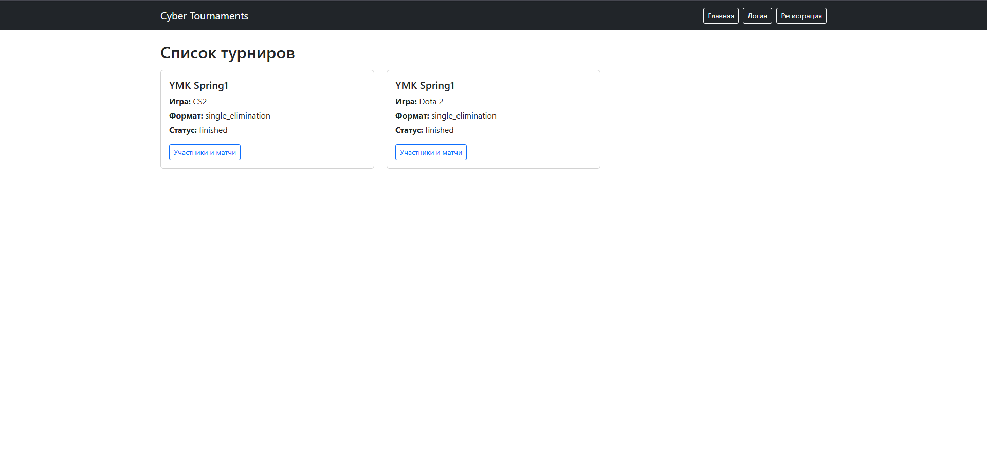
Рисунок 6 – Дизайн окна главной страницы
Страница входа(Рисунок 7) и регистрации(Рисунок 8) (login.html, register.html). Стандартные формы с валидацией. При регистрации пользователь выбирает роль (капитан, игрок или зритель). Администраторская учётная запись создаётся через базу данных.
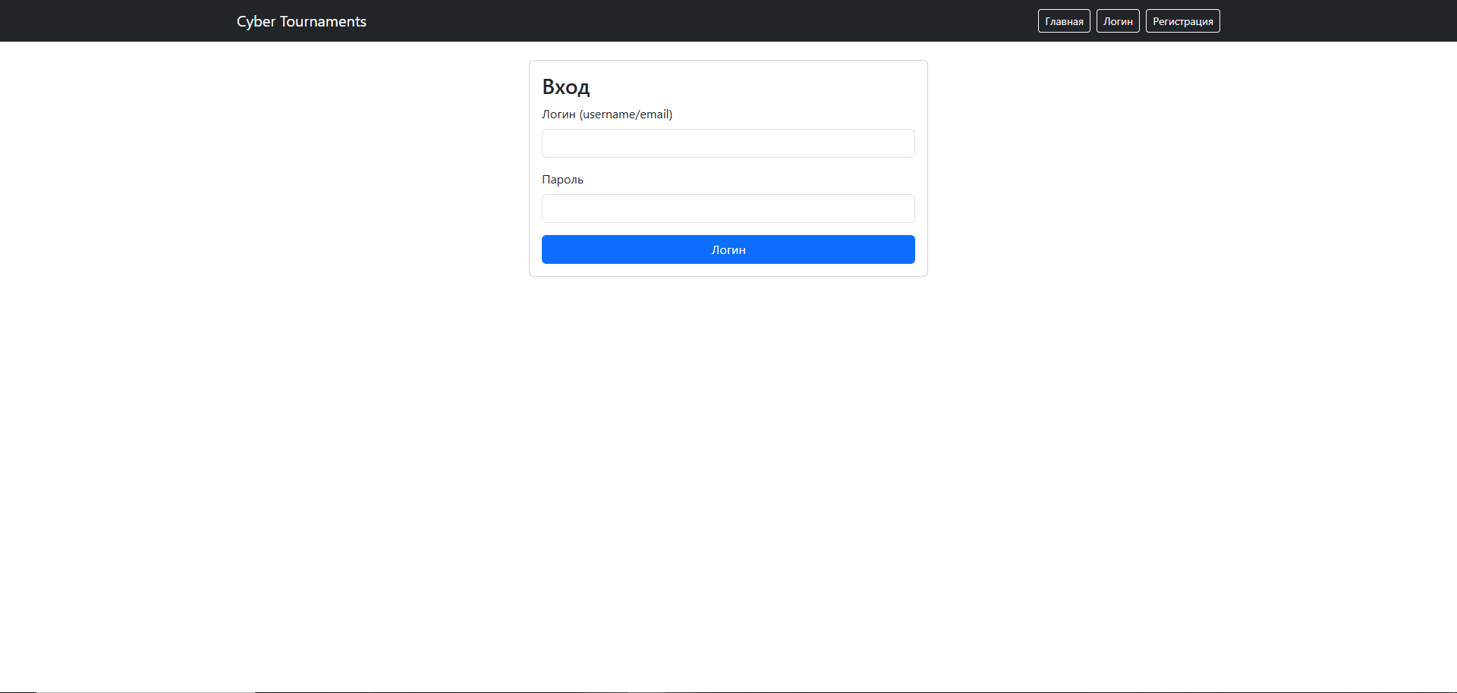
Рисунок 7 – Дизайн окна Входа
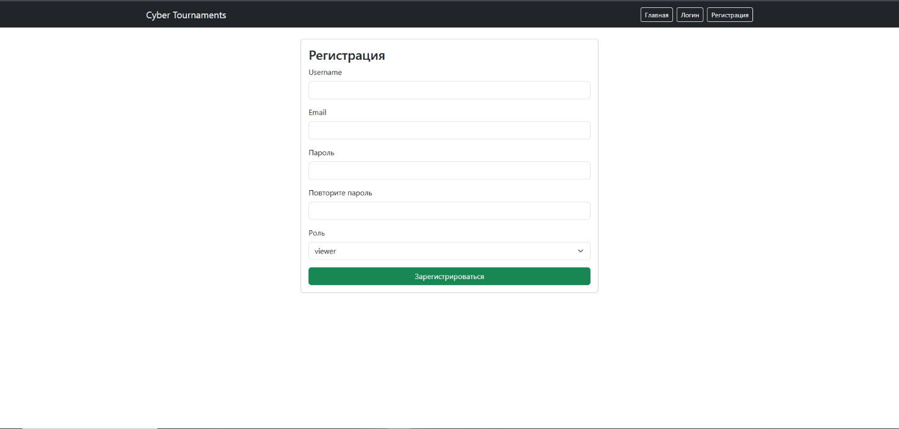Рисунок 8 - Дизайн окна Регистрации

Личный кабинет (dashboard.html). Центральный экран, который меняется в зависимости от роли пользователя. Администратор(Рисунок 9) видит панель управления: создание турнира, запуск турнира, завершение турнира, подтверждение результатов матчей. Капитан(Рисунок 11) видит свою команду (с возможностью управления составом), список матчей, ожидающих ввода результата (с формой для отправки счёта), список турниров для регистрации, а также раздел пик/бана для CS2-матчей. Игрок(Рисунок 10) видит свою команду и её состав, может отправлять заявки на вступление в другие команды. Зритель видит только общий список турниров.
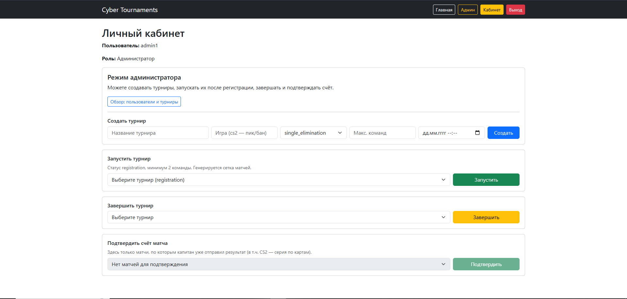
Рисунок 9 – Дизайн окна личного кабинета Администратора
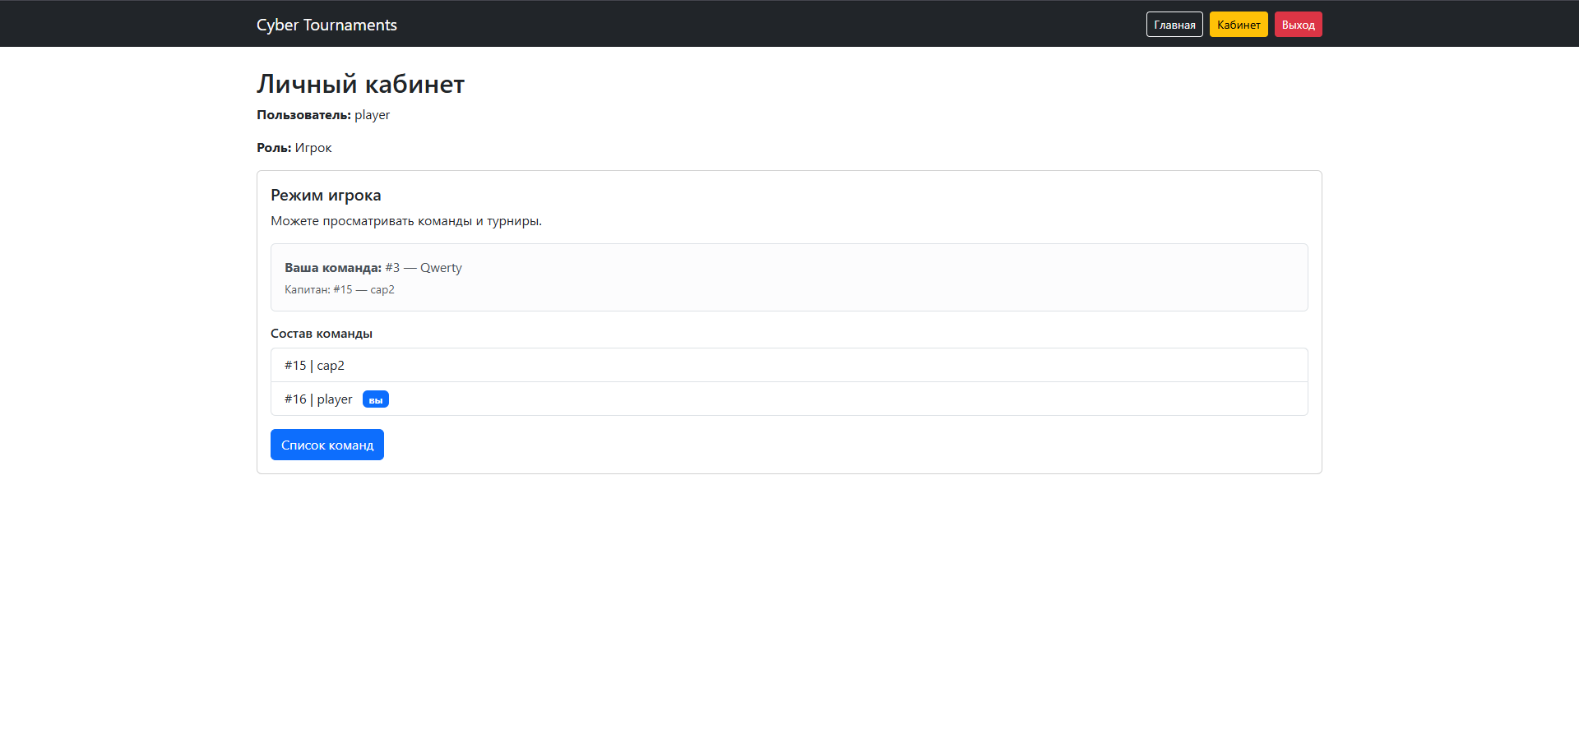
Рисунок 10 - Дизайн окна личного кабинета Игрока
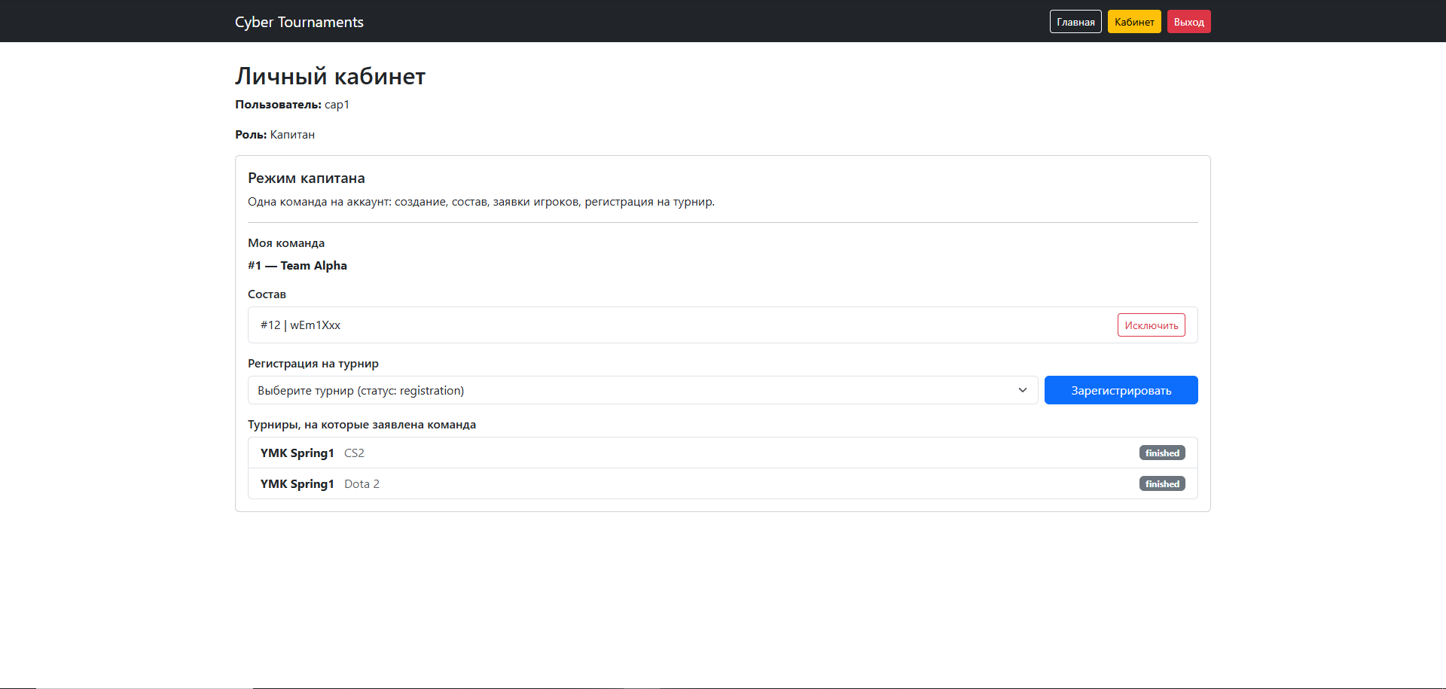
Рисунок 11 - Дизайн окна личного кабинета Капитана
Страница турнира(Рисунок 12, Рисунок 13) (tournament_detail.html). Отображает полную информацию о турнире: список участвующих команд, турнирную сетку с результатами матчей. Для CS2-матчей отображается статус пик/бана, порядок карт, детальный счёт по картам. Администратор видит дополнительные кнопки управления. Капитан видит кнопки для перехода к пик/бану (для CS2) или к форме отчёта по картам.
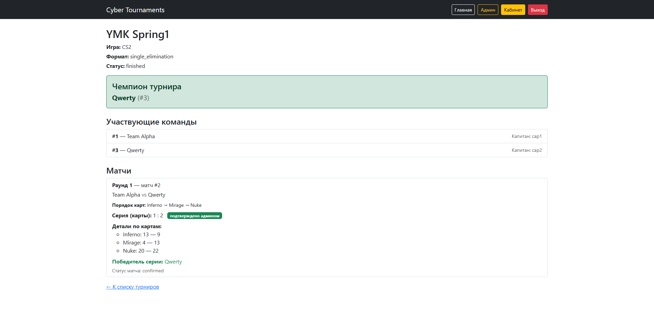
Рисунок 12 - Дизайн окна Страницы турнира по CS2
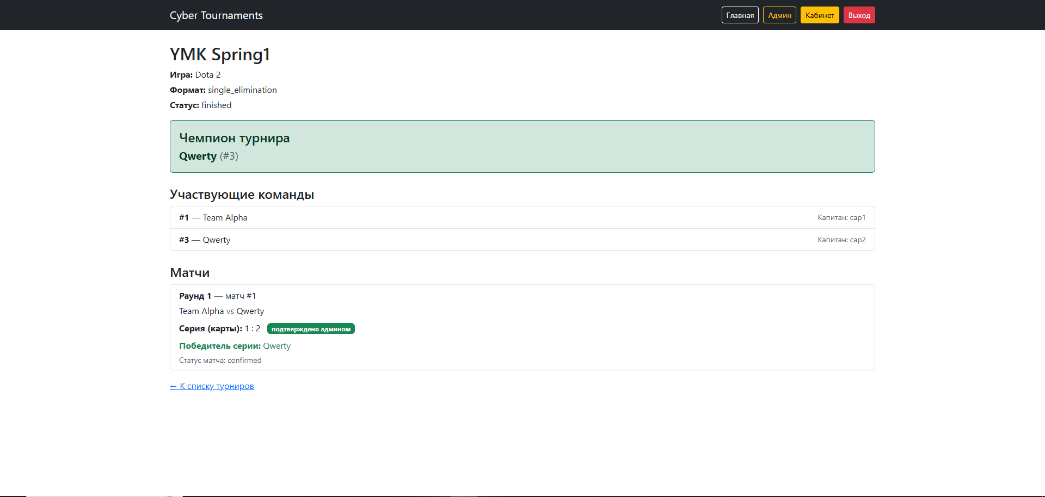
Рисунок 13 - Дизайн окна Страницы турнира по Dota2
Страница пик/бана для CS2(Рисунок 14) (match_pickban.html). Специализированная страница для дисциплины CS2 в формате BO3. Капитаны команд по очереди банаят и пикают карты. Отображается текущий пул доступных карт, история уже сделанных ходов, очередь хода. Всего 7 шагов: шаги 1-2 — бан, шаги 3-4 — пик, шаги 5-6 — бан, шаг 7 — решающая карта (decider). После завершения всех шагов статус матча автоматически меняется на pending.
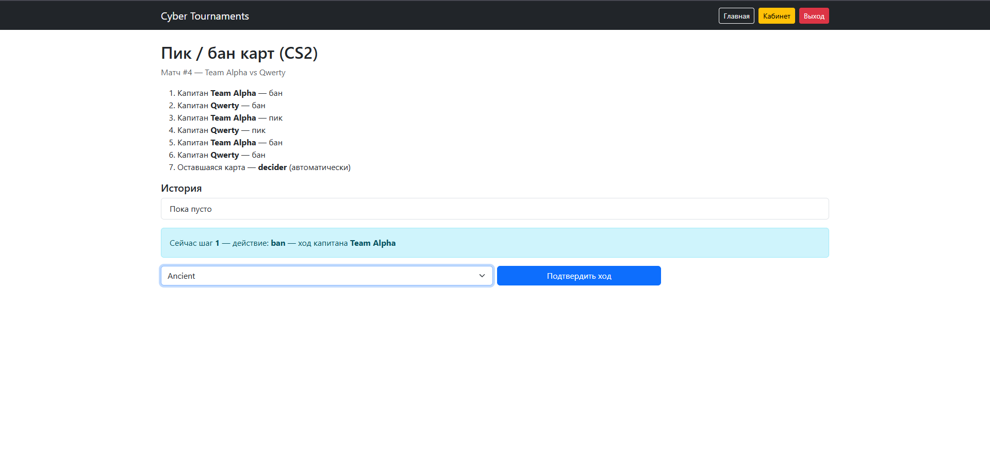
Рисунок 14 – Дизайн окна страницы пик/бана для CS2
Страница отчёта по картам CS2(Рисунок 15) (match_report_cs2.html). После завершения пик/бана капитан вводит количество выигранных раундов по каждой карте. Система автоматически подсчитывает победителя серии (2–0 или 2–1) и сохраняет результат. Отправленный результат ожидает подтверждения администратора.
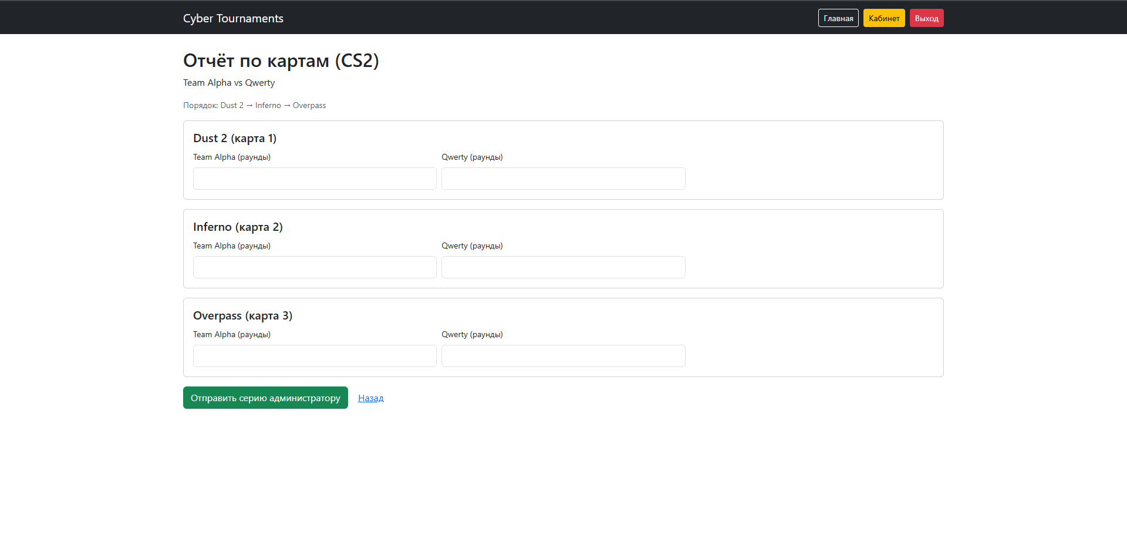
Рисунок 15 – Дизайн окна страницы отчёта по картам CS2
Страница управления командами для игрока(Рисунок 16) (player_teams.html). Игрок видит список всех команд и может отправить заявку капитану на вступление.
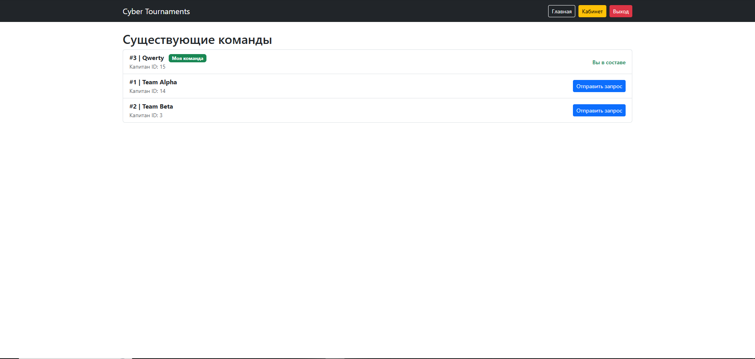
Рисунок 16 – Дизайн окна страницы управления командами для игрока

Все страницы выполнены с использованием Bootstrap 5, что обеспечивает адаптивную вёрстку и корректное отображение на всех типах устройств. Динамическое обновление контента (например, списка матчей после подтверждения результата) происходит через стандартные HTTP-запросы с перезагрузкой страницы, что упрощает разработку и отладку.

2.4 Ключевые фрагменты программного кода
В данном разделе приведены наиболее важные фрагменты программного кода, реализующие ключевую функциональность системы.
Фрагмент из файла app.py(Рисунок 17), содержащий функции generate_single_elimination и generate_round_robin, демонстрирует алгоритмы формирования турнирной сетки.
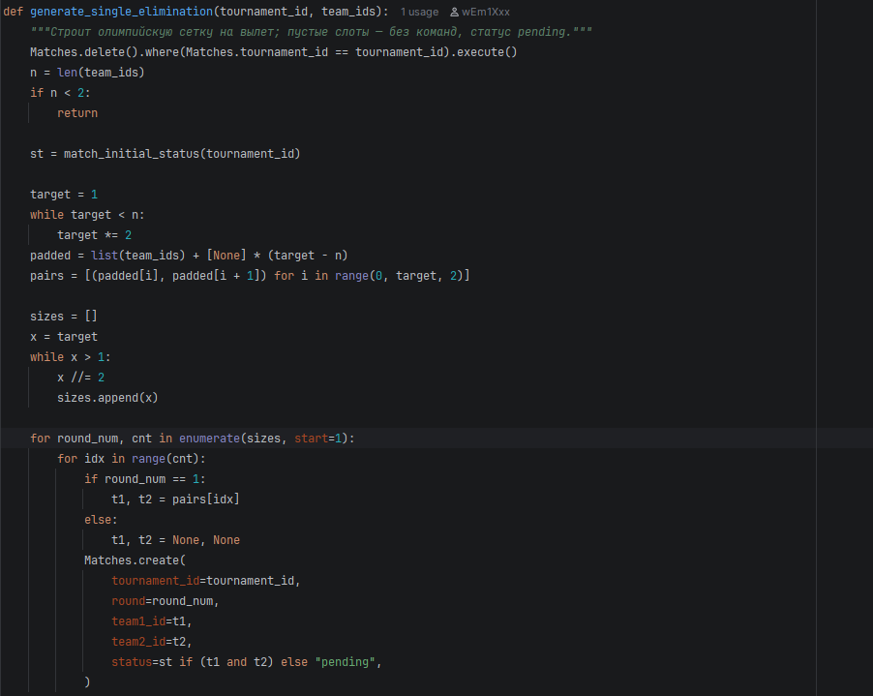
Рисунок 17 - Алгоритмы формирования турнирной сетки.
Для формата Single Elimination вычисляется ближайшая степень двойки, определяются пары для первого раунда, после чего для каждого последующего раунда создаются пустые матчи, которые будут заполнены победителями предыдущих раундов.
Фрагмент из файла app.py(Рисунок 18), демонстрирующий процесс внесения результата капитаном и его отправку на подтверждение администратору.
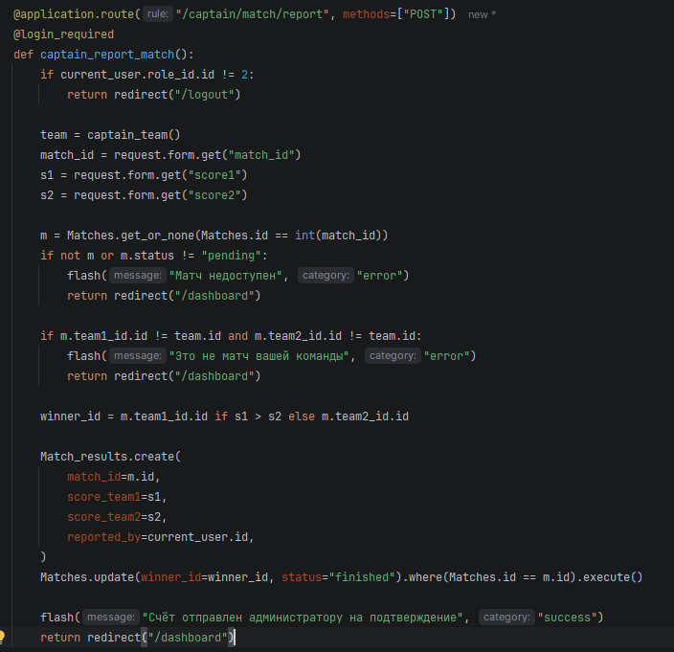
Рисунок 18 - Контроллер внесения результата матча капитаном
Как показано в листинге, после проверки прав и валидации данных создаётся запись в таблице match_results, статус матча изменяется на finished, после чего администратор может подтвердить или отклонить результат.
Фрагмент из файла Controllers/auth_controller.py(Рисунок 19), демонстрирующий реализацию аутентификации с использованием JWT и проверку ролей.
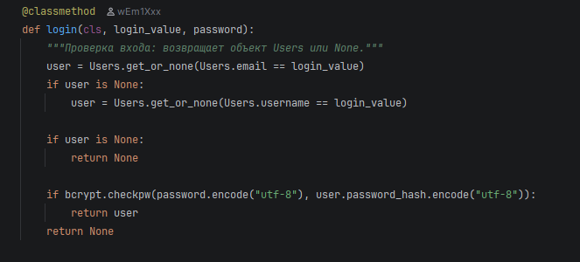
Рисунок 19 - Реализация аутентификации с использованием JWT и проверка ролей.
При успешной аутентификации сервер генерирует JWT-токен, действительный в течение 24 часов. Функции is_admin и is_coach позволяют проверять права доступа в защищённых маршрутах. Токен передаётся клиентом в заголовке Authorization для каждого последующего запроса.
Фрагмент из шаблона dashboard.html(Рисунок 20) — форма, через которую капитан вводит счёт матча и отправляет его на сервер. Данный фрагмент отображается в личном кабинете капитана для каждого матча, ожидающего ввода результата.
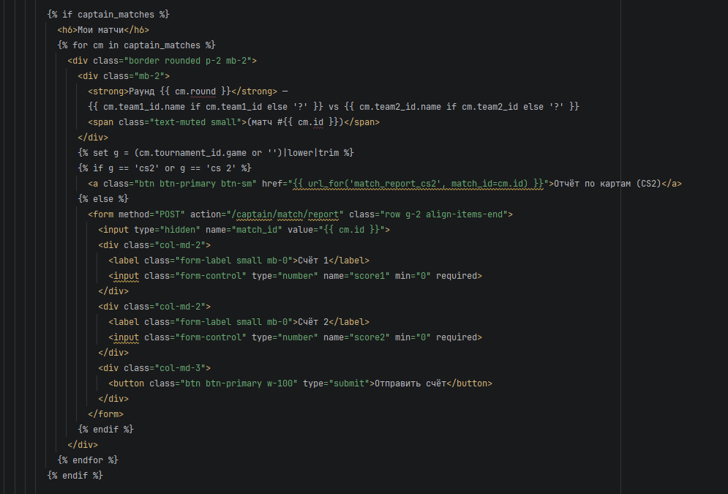
Рисунок 20 - Клиентская часть: форма отправки результата матча
Данный фрагмент отображается в личном кабинете капитана. Для каждого матча, ожидающего ввода результата (статус pending), генерируется форма с двумя полями для ввода счёта и кнопкой отправки. После заполнения формы данные методом POST передаются на серверный эндпоинт /captain/match/report, где происходит проверка прав, валидация и сохранение результата. Для дисциплины CS2 вместо этой формы отображается кнопка перехода на страницу match_report_cs2.html, где капитан может указать счёт по каждой карте.

ЗАКЛЮЧЕНИЕ
В ходе выполнения выпускной квалификационной работы на тему «Разработка информационной системы для организации киберспортивных турниров» была достигнута основная цель исследования — разработана и реализована информационная система, обеспечивающая автоматизацию ключевых этапов проведения киберспортивных соревнований.
В процессе работы над проектом были решены все поставленные задачи. В теоретической части проведён анализ предметной области киберспортивных турниров, выделены основные сущности (турниры, команды, матчи, пользователи) и ключевые процессы (регистрация, формирование сетки, внесение результатов). Сформулированы принципы создания программного обеспечения (модульность, масштабируемость, безопасность, удобство использования, надёжность, поддерживаемость). Определена целевая аудитория продукта (администраторы, капитаны команд, зрители). Обоснован выбор языка программирования Python, фреймворка Flask, СУБД MySQL и ORM Peewee. Описана интегрированная среда разработки PyCharm.
В практической части разработаны три диаграммы UML: диаграмма вариантов использования, диаграмма последовательности (сценарий регистрации команды на турнир) и диаграмма классов. Спроектирована и реализована реляционная база данных MySQL, включающая 10 таблиц с полным набором внешних ключей и индексов. Разработан пользовательский интерфейс на базе Bootstrap 5, обеспечивающий адаптивное отображение. Реализована аутентификация на основе JWT-токенов. Разработаны алгоритмы генерации турнирных сеток для форматов Single Elimination и Round Robin. Реализована процедура пик/бана для дисциплины CS2 (формат BO3). Проведено тестирование (модульное, интеграционное, функциональное, нагрузочное), подтвердившее работоспособность системы.
Ключевые результаты, полученные в ходе работы. Разработана и внедрена ролевая модель доступа (администратор, капитан команды, зритель). Реализован двухэтапный механизм внесения и подтверждения результатов: капитан вводит счёт, администратор проверяет и подтверждает. Созданы два алгоритма генерации турнирной сетки — для формата на выбывание и для кругового формата. Разработана система уведомлений, информирующая капитанов о предстоящих матчах и администраторов — о поступивших результатах, ожидающих подтверждения.
Гипотеза, выдвинутая в начале исследования, подтвердилась. Разработанная информационная система обладает достаточной функциональностью, надёжностью и удобством использования для автоматизации турнирного процесса в образовательных учреждениях, киберспортивных клубах и локальных игровых сообществах. Система успешно выдержала нагрузочное тестирование с 20 параллельными пользователями, продемонстрировала корректную работу всех ключевых сценариев (регистрация команд, формирование сетки, внесение и подтверждение результатов), а также обеспечила интуитивно понятный и адаптивный интерфейс для всех категорий пользователей.
Практическая значимость работы заключается в создании готового к внедрению программного продукта, который может быть использован в образовательных учреждениях (как наглядный пример современного веб-приложения с ролевой моделью), в киберспортивных клубах и локальных игровых сообществах для автоматизации проведения турниров. Внедрение системы позволяет снизить трудозатраты организаторов, минимизировать количество ручных ошибок при формировании сеток и подсчёте результатов, а также повысить общую прозрачность и организованность турнирного процесса для всех вовлечённых сторон.
В качестве направлений дальнейшего развития системы могут быть рассмотрены интеграция с платформами для трансляций (Twitch, YouTube) для автоматического отображения сетки на стриме, добавление рейтинговой системы игроков (ELO или Glicko), поддержка большего количества форматов (Double Elimination, Swiss System), интеграция с Discord-ботом для автоматического уведомления участников, возможность загрузки скриншотов и демо-записей матчей в качестве доказательства результата, а также разработка мобильного приложения для капитанов и администраторов.

ИСПОЛЬЗУЕМАЯ ЛИТЕРАТУРА
- Буч Г., Рамбо Дж., Якобсон А. Язык UML. Руководство пользователя : пер. с англ. — 2-е изд. — М. : ДМК-Пресс, 2004. — 432 с.
- Вирт Н. Алгоритмы и структуры данных : пер. с англ. — СПб. : Невский диалект, 2001. — 351 с.
- ГОСТ 7.32-2017. Система стандартов по информации, библиотечному и издательскому делу. Отчёт о научно-исследовательской работе. Структура и правила оформления. — Введ. 2018-07-01. — М. : Стандартинформ, 2017. — 32 с.
- Гагарина Л. Г., Федоров А. Р., Фомина П. Ю. Разработка и эксплуатация автоматизированных информационных систем : учебное пособие. — М. : Форум : ИНФРА-М, 2021. — 384 с.
- Гринберг М. Flask. Создание веб-приложений на Python. — СПб. : Питер, 2024. — 320 с.
- Дронов В. А. Python и MySQL. Разработка веб-приложений. — СПб. : БХВ-Петербург, 2023. — 480 с.
- Дубина А. Г. Разработка информационных систем на основе технологий .NET и Python : учебное пособие. — М. : КУРС : ИНФРА-М, 2020. — 288 с.
- Заяц А. М., Васильев Н. П. Проектирование и разработка WEB-приложений. Введение в frontend и backend разработку на JavaScript и node.js : учебное пособие для вузов. — 4-е изд., стер. — СПб. : Лань, 2021. — 384 с.
- Кнут Д. Э. Искусство программирования. Т. 1 : Основные алгоритмы / пер. с англ. Ю. В. Козаченко. — 3-е изд. — М. : Вильямс, 2000. — 720 с.
- Котляров В. П. Основы тестирования программного обеспечения : учебное пособие. — М. : Национальный Открытый Университет ИНТУИТ, 2016. — 243 с.
- Ларман К. Применение UML и шаблонов проектирования : введение в объектно-ориентированный анализ, проектирование и унифицированный процесс UP : пер. с англ. — М. : Вильямс, 2001. — 496 с.
- Мартин Р. Чистый код: создание, анализ и рефакторинг : пер. с англ. — СПб. : Питер, 2020. — 464 с.
- Мэтиз Э. Изучаем Python : программирование игр, визуализация данных, веб-приложения : пер. с англ. — 3-е изд. — СПб. : Питер, 2020. — 592 с.
- Орлов С. А., Цимбалюк Б. Ц. Технологии разработки программного обеспечения : учебник для вузов. — 5-е изд., перераб. и доп. — СПб. : Питер, 2016. — 672 с.
- Соммервилл И. Инженерия программного обеспечения : пер. с англ. — 6-е изд. — М. : Вильямс, 2002. — 624 с.
- Турнецкая Е. Л., Аграновский А. В. Программная инженерия. Тестирование и контроль качества программного обеспечения : учебное пособие для вузов. — СПб. : Лань, 2020. — 152 с.
- Фаулер М. Рефакторинг. Улучшение существующего кода / пер. с англ. — СПб. : Символ-Плюс, 2009. — 432 с.
- Фленов М. Е. Библия Delphi и Python. Разработка приложений любой сложности. — СПб. : БХВ-Петербург, 2021. — 656 с.
- Швабер К., Сазерленд Дж. Руководство по Scrum: The Scrum Guide [Электронный ресурс]. — 2020. — Режим доступа: https://scrumguides.org/docs/scrumguide/v2020/2020-Scrum-Guide-Russian.pdf, свободный. (дата обращения: 13.05.2026).
- Flask Documentation. Quickstart [Электронный ресурс] // Flask 3.0 documentation. — Режим доступа: https://flask.palletsprojects.com/, свободный. (дата обращения: 13.05.2026).
- MySQL Documentation. MySQL 8.0 Reference Manual [Электронный ресурс]. — Режим доступа: https://dev.mysql.com/doc/refman/8.0/en/, свободный. (дата обращения: 13.05.2026).
- Peewee Documentation. Peewee 3.17 [Электронный ресурс]. — Режим доступа: http://docs.peewee-orm.com/, свободный. (дата обращения: 13.05.2026).
- Bootstrap Documentation. Bootstrap 5.3 [Электронный ресурс]. — Режим доступа: https://getbootstrap.com/docs/5.3/, свободный. (дата обращения: 13.05.2026).
- MDN Web Docs. WebSocket API [Электронный ресурс]. — Режим доступа: https://developer.mozilla.org/en-US/docs/Web/API/WebSocket, свободный. (дата обращения: 13.05.2026).
- WTForms Documentation. WTForms 3.1 [Электронный ресурс]. — Режим доступа: https://wtforms.readthedocs.io/, свободный. (дата обращения: 13.05.2026).

